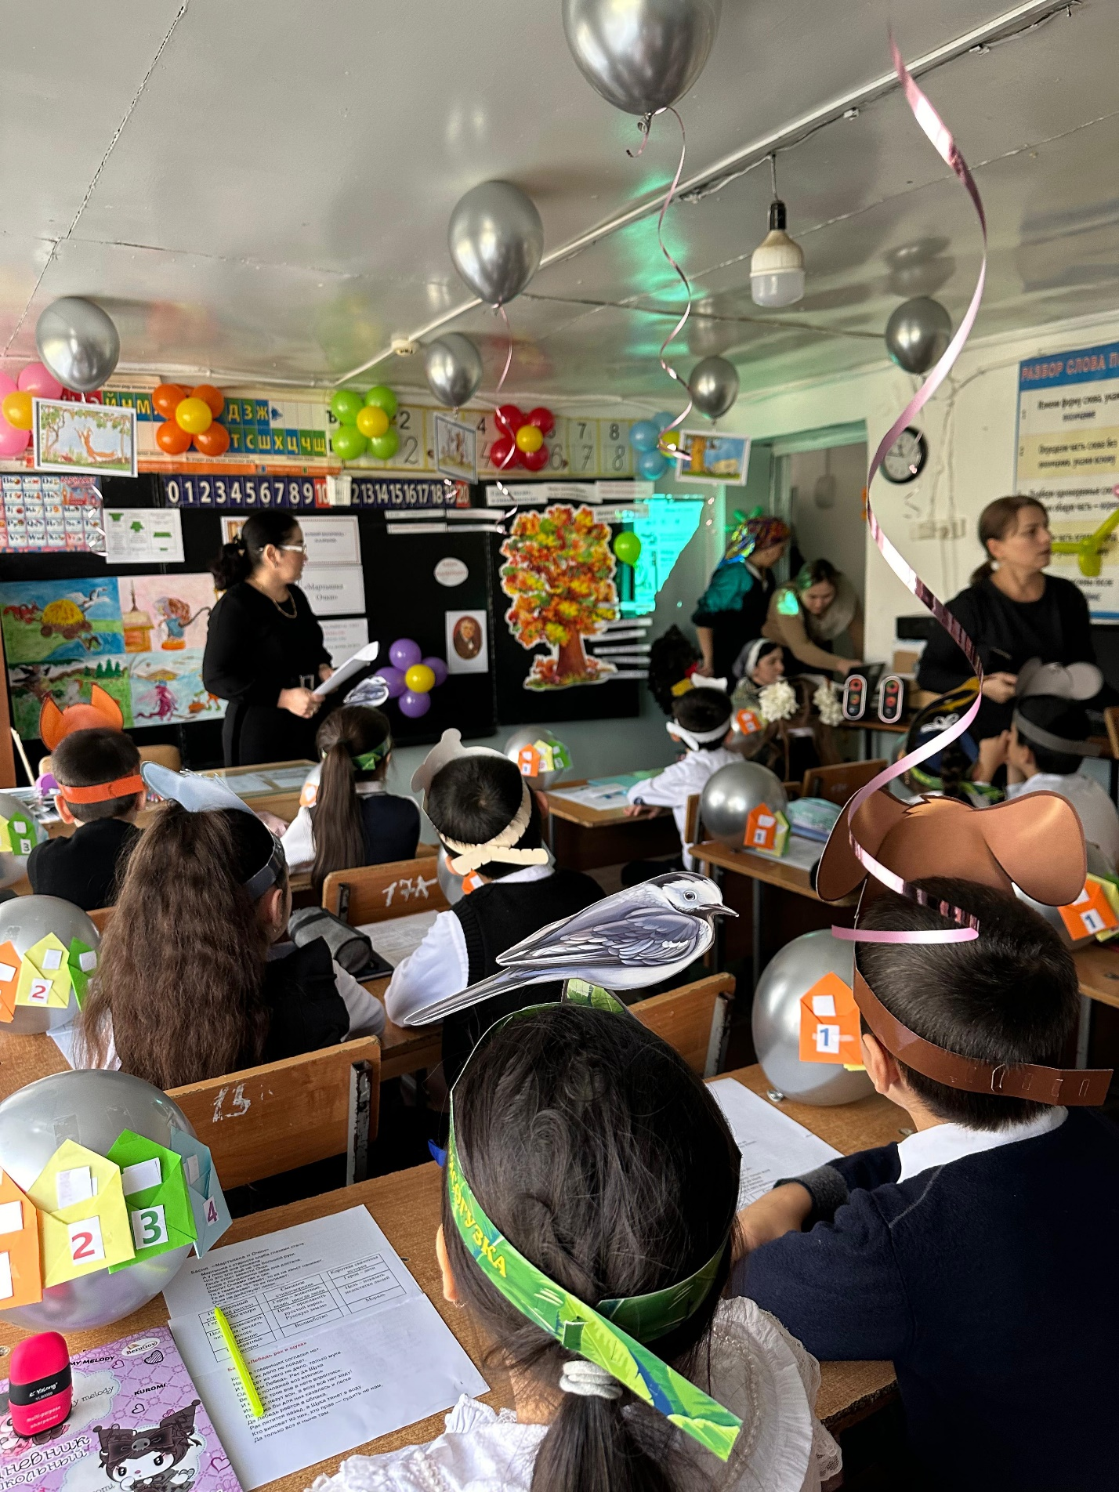

Открытый урок по литературному чтению на тему: «Басни Крылова»

Провела: учительница начальных классов Маматова Б.А.

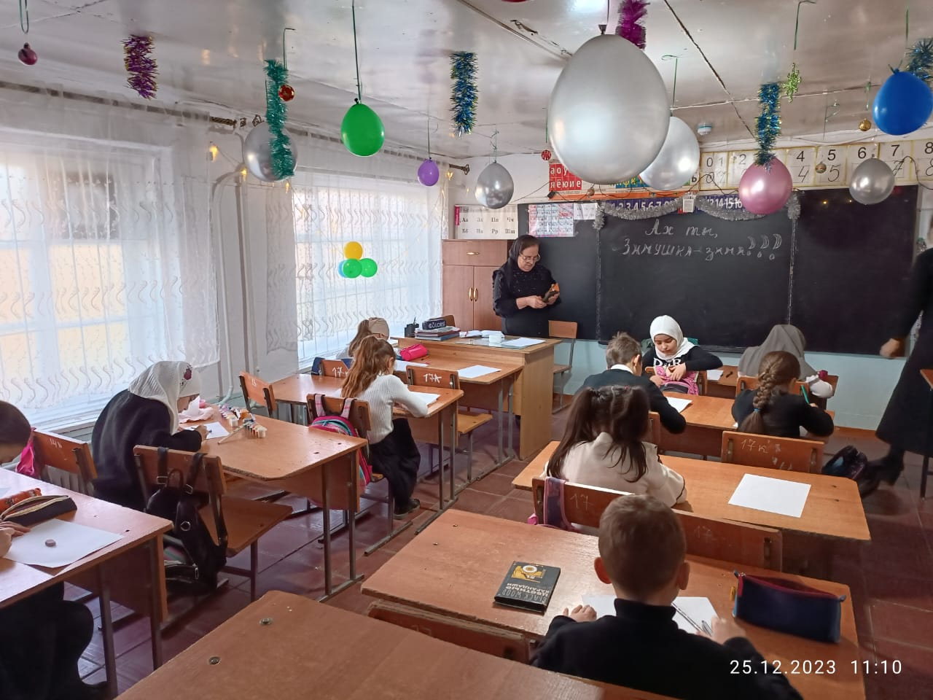

Конкурс рисунков «Ах, ты, зимушка-зима!»

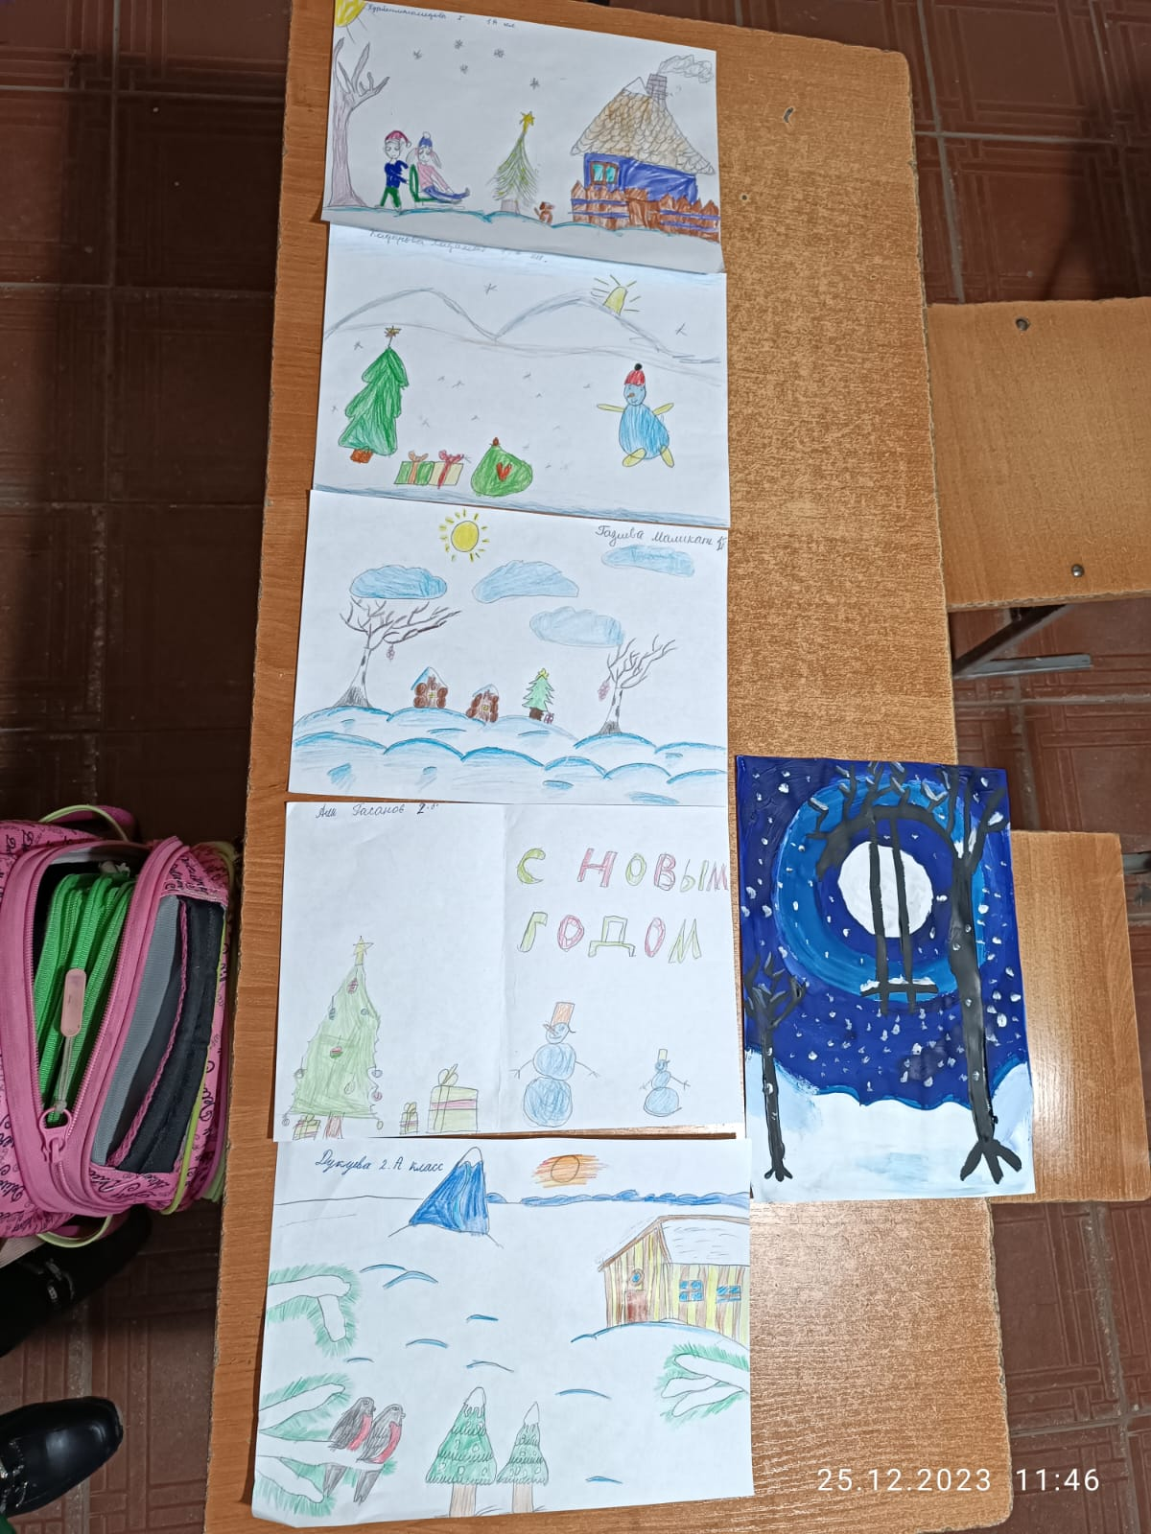

Конкурс рисунков на тему: «Здравствуй, Новый год!»

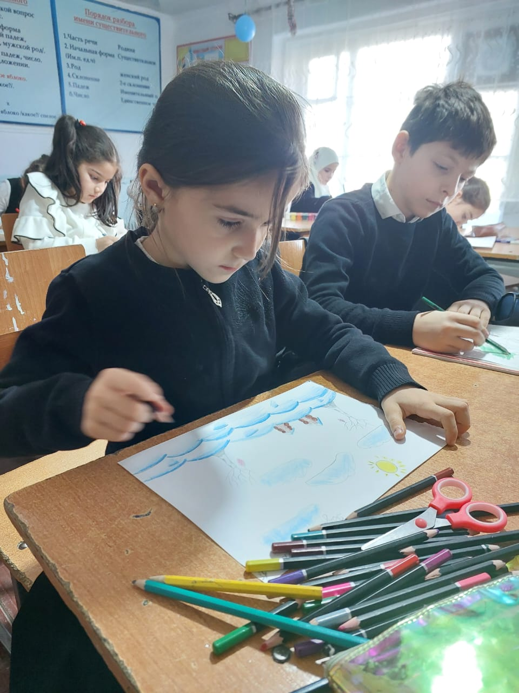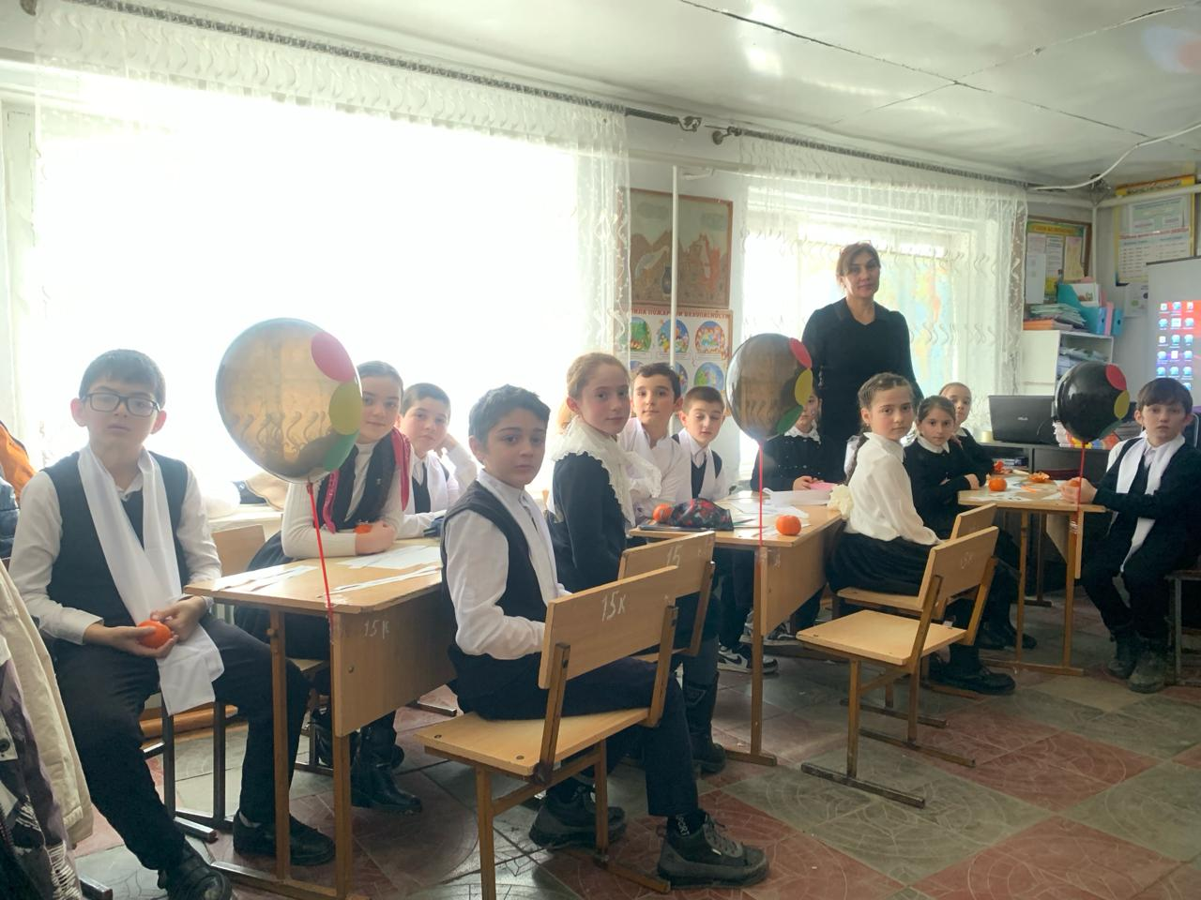

Открытый классный час на тему: «Твоя безопасность в твоих руках» 4б кл

Провела: Умарова С. Т.

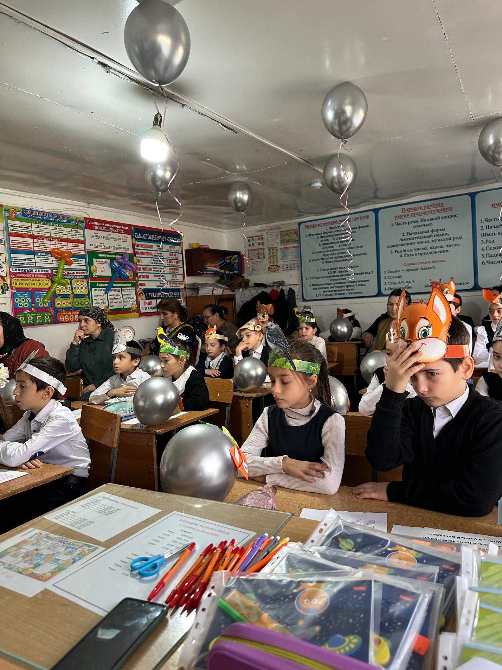

Открытый урок по литературному чтению на тему: «Басни Крылова»

Провела: учительница начальных классов Маматова Б.А.